三台县人民医院耳内镜、鼻内镜维修采购公告
根据医院业务工作需要，经医院研究决定，拟对耳内镜、鼻内镜维修进行采购，欢迎符合相应要求的潜在供应商参加，具体事项如下：
一、采购项目基本情况
1.项目名称：耳内镜、鼻内镜维修采购项目
2.采购人：三台县人民医院
3.拟采购耳内镜、鼻内镜维修相关信息如下：
设备名称 | 设备型号 | 品牌
鼻内镜 | J2900C | 沈大
耳内镜 | J0200G | 沈大
耳内镜 | J0200E | 沈大
耳内镜 | B0110 | 天松0⁰
故障情况：1）鼻内镜（沈大 J2900C）图像模糊；
2）耳内镜（沈大 J0200G)目镜胶套老化严重；
3）耳内镜（沈大 J0200E）视野模糊，有黑斑；
4）耳内镜（天松 0°B0110) 视野内有异物。
注：故障图片附后
4.采购需求：对此批故障的硬镜进行维修。
5.项目要求：
1）维修后满足内窥镜镜原厂的运行标准，满足《中华人民共和国医药行业标准YY／T 1587-2018 医用内窥镜电子内窥镜》内的要求；
2）保证所更换的配件必须为适配该设备的正品配件；
3）维修验收合格后，对所维修的部分质保时间不少于半年。

二、采购方式：议价。
三、供应商参加本次采购活动须具备的资格条件和资格证明文件，格式详见附件：
资格条件要求 | 资格证明文件
1、具有独立承担民事责任的能力 | ①供应商若为企业法人：提供“统一社会信用代码营业执照”；未换证的提供“营业执照、税务登记证、组织机构代码证或三证合一的营业执照”；②若为事业法人：提供“统一社会信用代码法人登记证书”；未换证的提交“事业法人登记证书、组织机构代码证”；③若为其他组织：提供“对应主管部门颁发的准许执业证明文件或营业执照”；④若为自然人：提供“身份证明材料”。以上均提供复印件盖鲜章
2、具有良好的商业信誉和健全的财务会计制度 | 1、供应商是否具有良好的商业信誉，由供应商出具书面承诺书；2、供应商是否有健全的财务会计制度：①可提供2020或2021年度经审计的财务报告复印件（包含审计报告和审计报告中所涉及的财务报表和报表附注），②也可提供2020或2021年度供应商内部的财务报表复印件（至少包含资产负债表），③也可提供截至响应文件递交截止日一年内银行出具的资信证明复印件，④也可提供承诺函，⑤供应商注册时间截至响应文件递交截止日不足一年的，提供在工商备案的公司章程。
3、具有履行合同所必需的设备和专业技术能力 | 由供应商自行对本单位（个人）是否具备履行合同所必须的设备和专业技术能力进行评价。若具有履行合同所必须的设备和专业技术能力的，参与投标时，须出具《履行合同所必须的设备和专业技术能力承诺书》（原件盖章）
4、有依法缴纳税收和社会保障资金的良好记录 | ①可提供2021年至今任意一个月的纳税证明材料和社保缴纳证明材料②也可提供承诺函，格式见附件。（2）依法免税和不需要缴纳社会保障资金的供应商，应提供相应文件证明。
5、参加本次采购活动前三年内，在经营活动中没有重大违法记录 | 供应商在参加本次采购活动时做出书面声明和承诺书。
6、法律、行政法规规定的其他条件 | 采购人对法律、行政法规规定的其他条件无特殊要求的，可不提供其他证明材料
四、维修技术咨询人及联系电话： 李老师18784079984（咨询时间：法定工作日8:00-12：00 14:30-18:00）。
五、报名方式及截止时间：请潜在供应商致电三台县人民医院采购办报名，报名电话：0816-5222252，联系人：邹老师；报名时间：2022年6月28日至2022年6月30日08:00～12:00、14:30～18:00（北京时间，法定节假日除外）。
六、响应文件内容、递交方式、、时间、地点：
1、响应文件的内容包括但不限于以下资料：（所有资料均须加盖本公司鲜章，资料需编缉目录及页码，装订成册并封装在一个文件袋中，密封袋上应注明投标人名称、项目名称，密封袋的封口处应粘贴牢固，并加盖密封章，报名文件封面模板详见附件。）
1）报价（报价模板详见附件）；
2）资格证明文件；
3）投标代表非单位法人本人参加的，需提供本单位法人授权书（原件）及授权人身份证复印件；
4) 投标人认为需要提供的其他文件和资料。
注：以上提供的资料必须是真实有效，不得虚假提供；如有虚假提供，一经查实取消其中标资格。
2、响应文件递交截止时间：2022年7月5日12时00分（北京时间）。
3、递交响应文件地点、方式：响应文件必须在截止时间前邮寄（顺丰快递）至三台县人民医院采购办（赵老师收，收件电话：0816-5222252）。逾期送达或密封和标注不符合比选邀请文件规定的响应文件恕不接受。本次比选只接受邮寄的响应文件，邮件封面注明包号和设备名称。
七、议价时间：2022年7月5日16时00分（北京时间）。
八、议价地点：三台县人民医院采购办办公室（如有变动，另行通知）。
九、定标原则：符合资格条件，满足本项目要求，资料齐全，低价中选。
十、结果公告：将定标后2个工作日内在三台县人民医院官网发布。。

三台县人民医院采购办
2022年6月27日

故障提示截图1：
耳内镜（沈大J0200G）目镜胶套老化严重
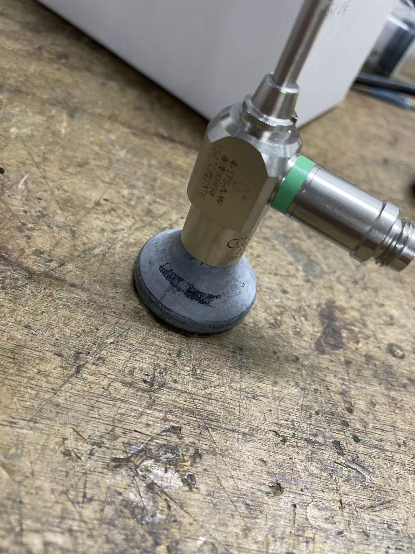
正常内镜图像：
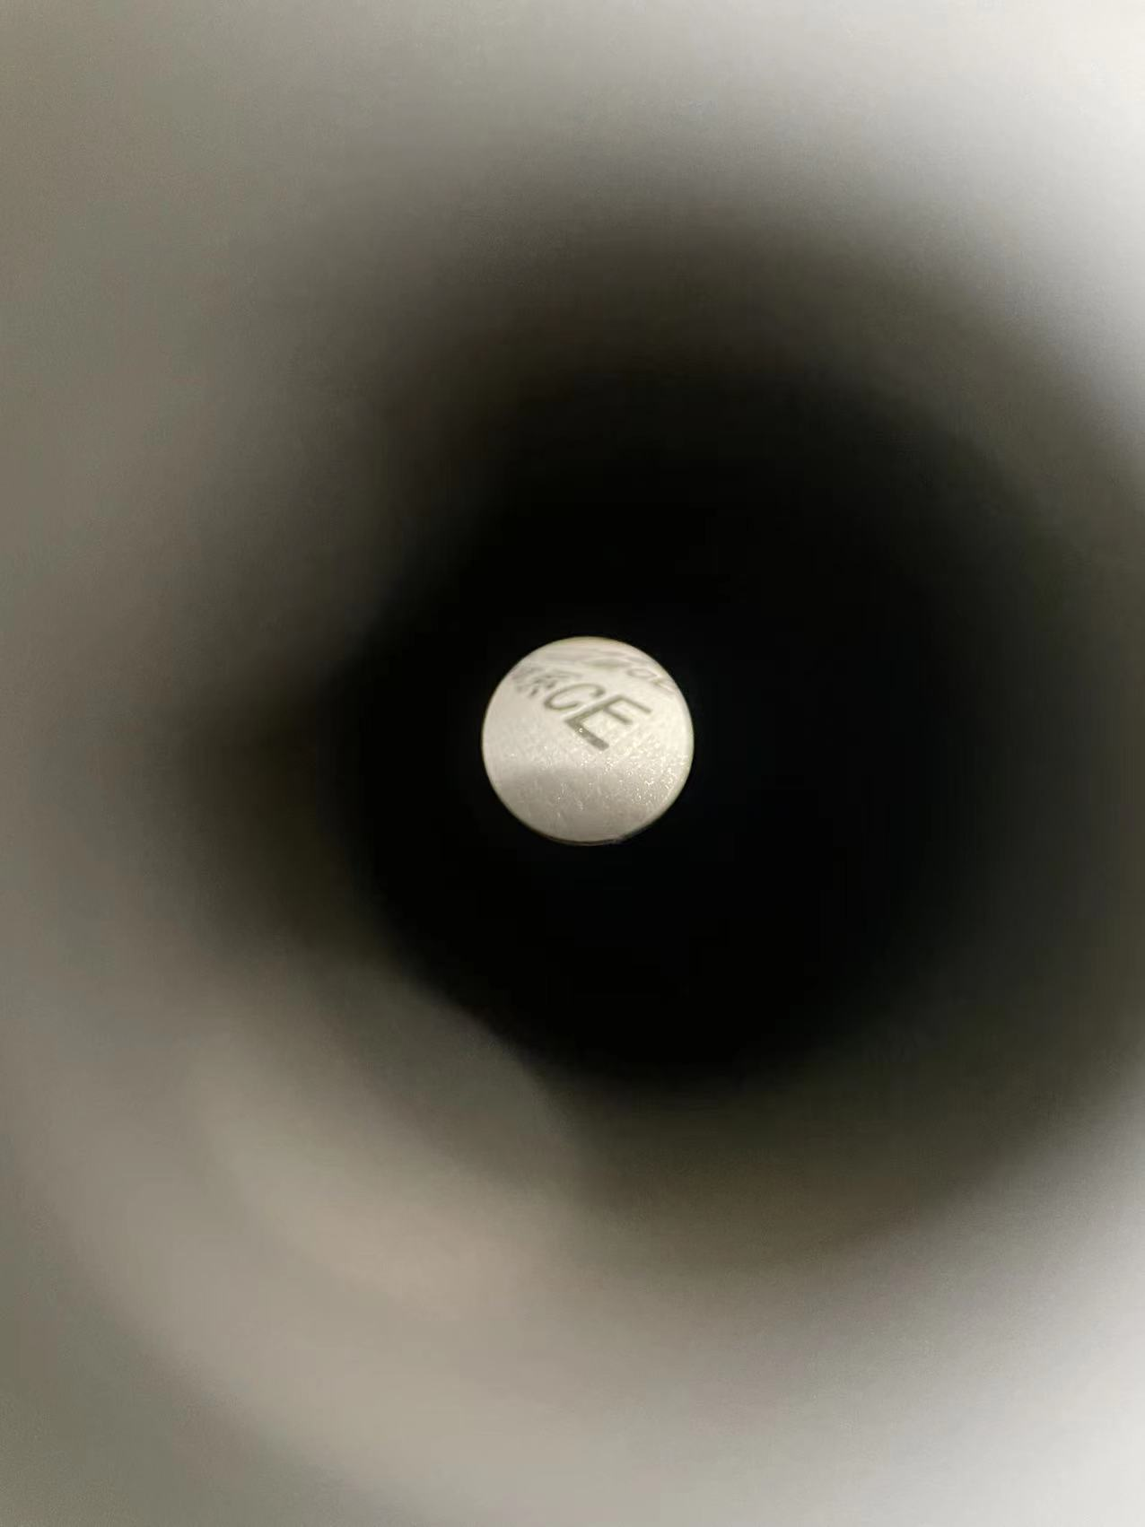
故障提示截图2：
鼻内镜（沈大 J2900C）图像模糊
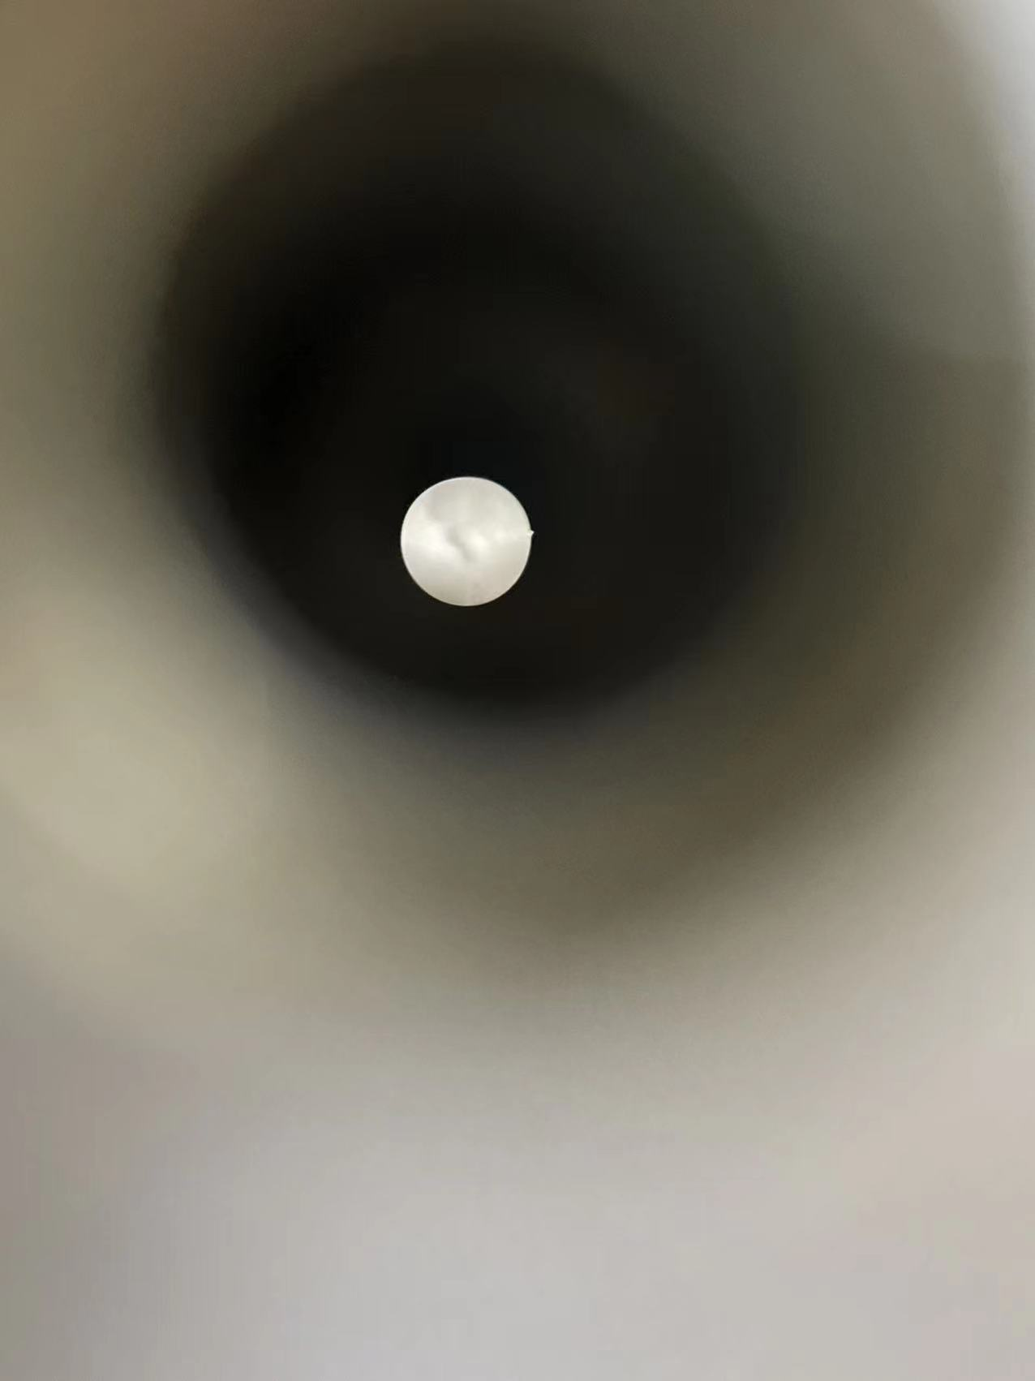
故障提示截图3：
耳内镜（天松 0°B0110）视野内有异物
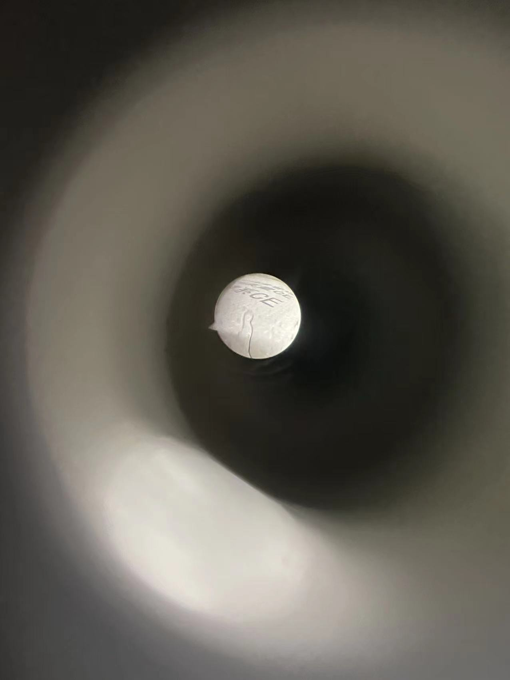
故障提示截图4：
耳内镜（沈大 J0200E）视野模糊，有黑斑

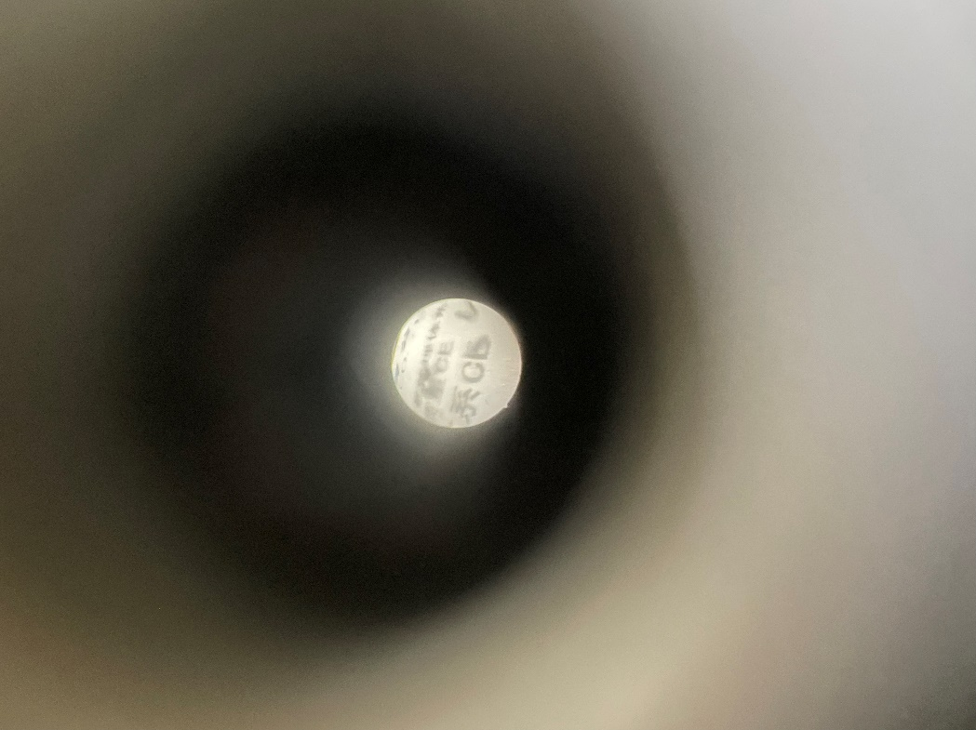
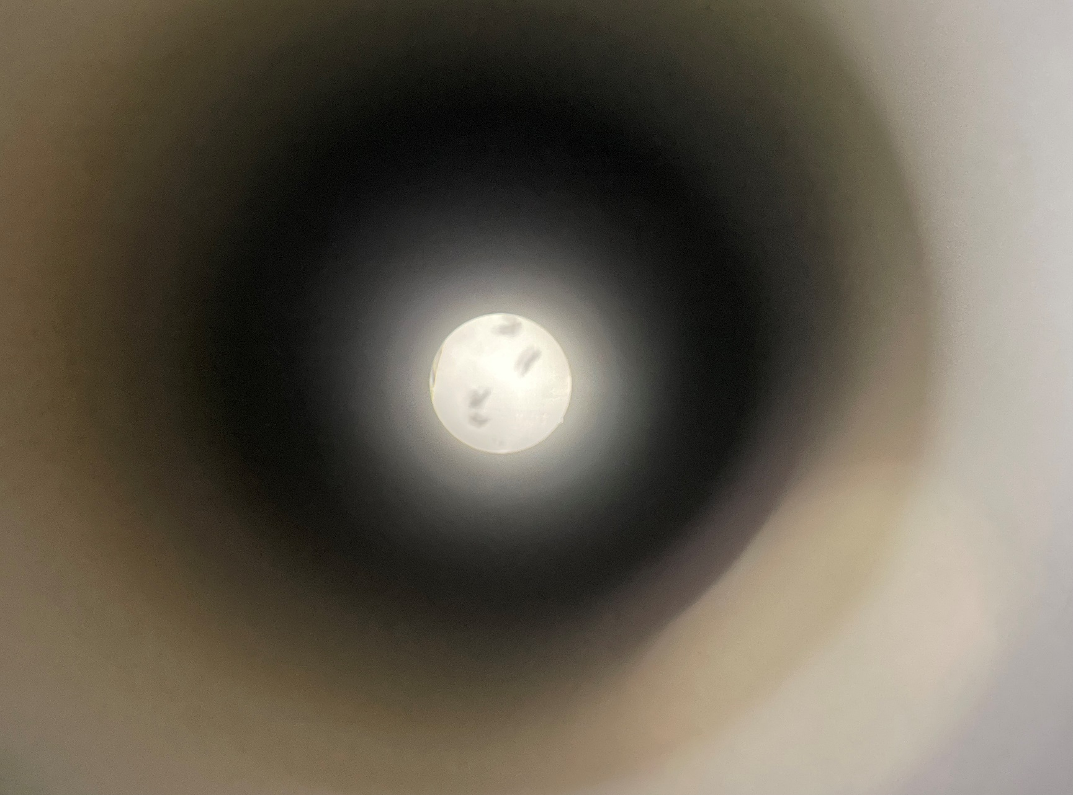

响应文件格式

响应文件

项目名称：

授权代表：

手机号码：

供应商全称： （盖章）

二〇二二年 月 日

报价函
致：三台县人民医院
1、我公司全面研究了耳内镜、鼻内镜维修采购项目的询价文件及相关资料，我们将遵照询价文件的要求承担相应的全部工作。
2、我们完全同意供应商选择中标单位的办法，并同意自行承担为询价采购所发生的一切费用。
3、我们严格遵守本投标报价函的各项承诺。投标报价函始终将对我方具有约束力，并随时接受中标。
4、在合同协议书正式签署生效之前，本投标报价函连同你单位的中标通知书将成我们双方之间共同遵守的条件，对双方具有约束力。
5、我公司报价为 元，该报价包含包括成本、利润、风险费、税金等。

供应商（盖章）：
法定代表人或授权代表（签字或盖章）：
日 期： 年 月 日

维修方案自拟

商业信誉承诺书

三台县人民医院：
（供应商名称）郑重承诺：
（供应商名称）在参加本次采购活动前具有良好的商业信誉。
本单位（个人）对上述承诺的内容事项真实性负责，如有虚假，由我单位（个人）承担相关法律责任。

供应商（盖章）：
法定代表人或授权代表（签字或盖章）：
日 期： 年 月 日

具有健全的财务会计制度承诺函

三台县人民医院：
（供应商名称）郑重承诺：
（供应商名称）在参加本次采购活动前具有健全的财务会计制度。
本单位（个人）对上述承诺的内容事项真实性负责，如有虚假，由我单位（个人）承担相关法律责任。

供应商（盖章）：
法定代表人或授权代表（签字或盖章）：
日 期： 年 月 日

具有履行合同所必须的设备和专业技术
能力的承诺书
三台县人民医院：
（供应商名称）郑重承诺：
（供应商名称）具有参加本次采购活动，履行采购合同所必须的设备和专业技术能力。
本单位（个人）对上述承诺的内容事项真实性负责，如有虚假，由我单位（个人）承担相关法律责任。

供应商（盖章）：
法定代表人或授权代表（签字或盖章）：
日 期： 年 月 日

没有重大违法记录的书面声明
三台县人民医院：
（供应商名称）郑重声明：
（供应商名称）在参加本次采购活动前3年内在经营活动中没有重大违法记录（即因违法经营受到刑事处罚或者责令停产停业、吊销许可证或者执照、较大数额罚款等行政处罚的行为）。
本单位（个人）对上述声明内容事项真实性负责，如有虚假，由我单位（个人）承担相关法律责任。
特此声明。

供应商（盖章）：
法定代表人或授权代表（签字或盖章）：
日 期： 年 月 日

无行贿犯罪记录的承诺函

三台县人民医院：
（供应商名称）在参加本次采购活动前3年内公司及法定代表人（非法人负责人、自然人本人）在前3年内无行贿犯罪记录。
本单位（个人）对上述声明内容事项真实性负责，如有虚假，由我单位（个人）承担相关法律责任。
特此声明。

供应商（盖章）：
法定代表人或授权代表（签字或盖章）：
日 期： 年 月 日

法定代表人身份证明

单位名称：
单位性质：
地 址：
成立时间： 年 月 日
经营期限：
姓 名： 性别： 年龄： 职务：
系 （供应商单位名称） 的法定代表人。

特此证明。

供应商（盖章）：
日 期： 年 月 日

附：法定代表人身份证复印件。
注：法定代表人亲自投标而不委托授权代理人投标适用。

法定代表人授权委托书
本授权委托书声明：我 （姓名 ） 系 （供应商） 的法定代表人，现授权委托 （单位名称） 的 （姓名） 为我公司代理人，以本公司的名义参加 （招标人） 的 （项目名称） 的投标活动。代理人在资格审查、开标、评标、合同磋商过程中以我单位的名义所签章的一切文件和处理与之有关的一切事物，我均予以承认。
代理人无权转让此授权委托书，特此委托。

供应商（盖章）：
法定代表人（签字或盖章）：
授权代表（签字或盖章）：
联系电话：
日 期： 年 月 日

附：（1）法定代表人身份证明原件和法定代表人身份证复印件。
（2）授权委托人身份证复印件。

注：法定代表人不亲自投标而委托授权代理人投标适用。

